新 书 推 荐

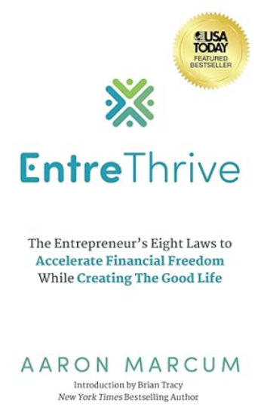
中文书名：《繁荣进阶：加速财务自由并创造美好生活的创业者八大法则》
英文书名：EntreThrive: The Entrepreneur's Eight Laws to Accelerate Financial Freedom While Creating The Good Life
作 者：Aaron Marcum
出 版 社：Ethos Collective
代理公司：Waterside/ANA/Jessica Wu
页 数：264页
出版时间：2024年2月
代理地区：中国大陆、台湾
审读资料：电子稿
类 型：经管

内容简介：

有一种误解，认为创业者只能在生活或事业中取得成功。所谓的“非此即彼的谎言”声称你无法同时兼得这两者。遗憾的是，许多创业者陷入了这个谎言，相信唯一的成功之道就是不断地承受痛苦。

作者亚伦·马库姆（Aaron Marcum）深有同感。在他过去的创业经历中，他曾借钱100美元去参加家庭聚会，并且常常在办公桌下睡觉，维持“拼搏”的状态。已婚且育有六个孩子的他，每天忙于回家吃顿快餐，再匆匆返回办公室工作到凌晨。身心疲惫，他感到自己必须做出改变。

当亚伦发现积极心理学这一领域时，生活和事业发生了转变。随后，他开发了这八个法则，旨在帮助创业者加速财务自由，并在追求美好生活的过程中找到平衡。

这些指导真理将照亮你的道路：
- 你相信创造更好的方法和更广阔的世界。
- 你所感召去创造的事业成就了你的坚韧不拔。
- 你的关系的强度常常映射出你事业的成功。
- 你的未来比你现在所看到和感受到的更加光明。
- 最终的表现来源于你无意识的选择。
- 你所带来的能量，将推动你前行。
- 你所渴望的美好生活，完全由你自己负责去创造。
如今，亚伦通过他的《突破加速计划》（Breakaway Accelerator Program）、主题演讲和《突破工作坊》（Breakaway Workshops）帮助那些谦逊自信的创业者们改变个人和职业生活。

作者简介：

亚伦·马库姆（Aaron Marcum）获得了宾夕法尼亚大学应用积极心理学硕士学位，并师从积极心理学的创始人马丁·塞利格曼博士（Dr. Martin Seligman）。他为《创业八大法则》提供了灵感。二十多年来，他作为创业者创办并扩展了两家市值千万美元的公司，每家公司有超过125名员工。他和妻子希瑟（Heather）育有六个孩子，并且享受在斯内克河（Snake River）河畔创造梦想生活的时光。欲了解更多信息，请访问EntreThrive.com。

全书目录：

献辞
导言
前言
序言：创造你的美好生活通向无限自由

1. 创业者清晰法则：EntreClarity
2. 创业者创造力法则：EntreCreate
3. 创业者坚韧法则：EntreGrit
4. 创业者人脉法则：Entre-Connections
5. 创业者信念法则：EntreFaith
6. 创业者习惯法则：EntreHabits
7. 创业者活力法则：EntreVigor
8. 创业者能动法则：EntreAgency

结语：Traci的故事
附录
致谢
作者简介

感谢您的阅读！
请将反馈信息发至：版权负责人
Email：Rights@nurnberg.com.cn
安德鲁·纳伯格联合国际有限公司北京代表处
北京市海淀区中关村大街甲59号中国人民大学文化大厦1705室, 邮编：100872
电话：010-82504106, 传真：010-82504200
公司网址：http://www.nurnberg.com.cn
书目下载：http://www.nurnberg.com.cn/booklist_zh/list.aspx
书讯浏览：http://www.nurnberg.com.cn/book/book.aspx
视频推荐：http://www.nurnberg.com.cn/video/video.aspx
豆瓣小站：http://site.douban.com/110577/
新浪微博：安德鲁纳伯格公司的微博_微博 (weibo.com)
微信订阅号：ANABJ2002


